
https://hu.wikipedia.org/wiki/Advent

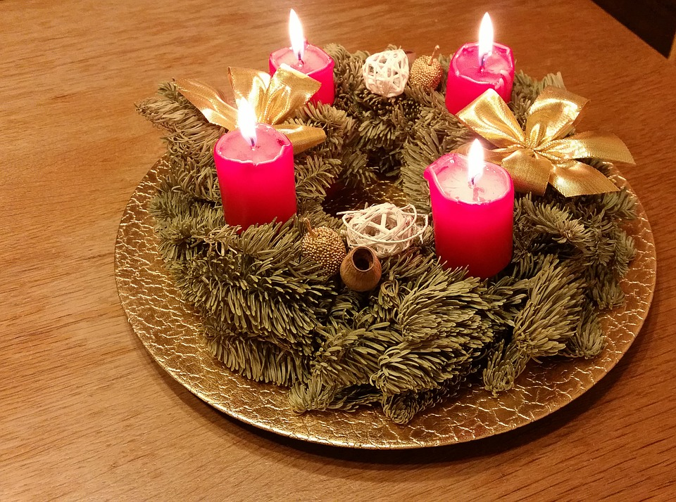
https://pixabay.com/hu/wreath-adventi-koszor%C3%BA-gyerty%C3%A1k-1118557/

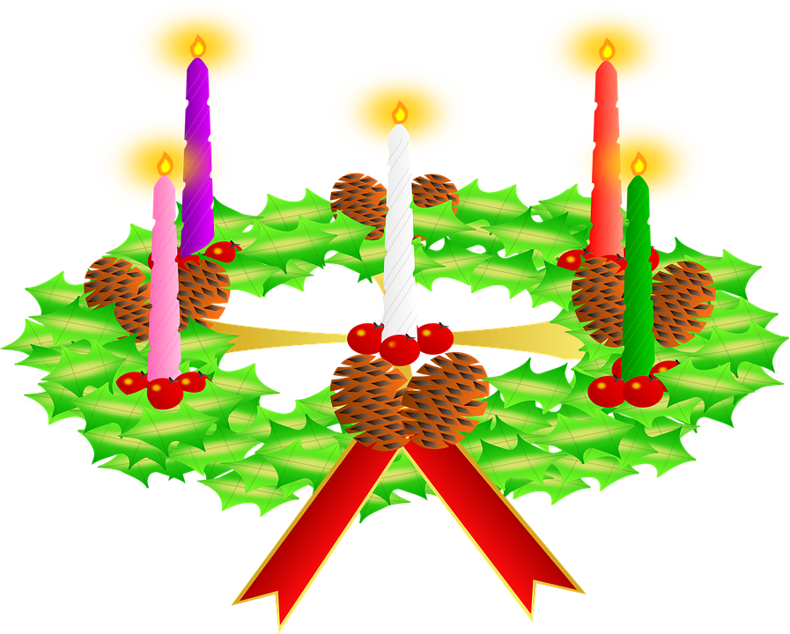
https://pixabay.com/hu/adventi-koszor%C3%BA-gyerty%C3%A1k-koszor%C3%BA-152368/


https://pixabay.com/hu/advent-2-gyerty%C3%A1k-gyertyaf%C3%A9ny-3009556/

